Тема « Мы читаем. С.В. Михалков»

Подготовил: учитель-логопед Болдырева Анна Владимировна.

Здравствуйте, уважаемые родители и ребята! Сегодня мы с Вами вспомним произведение С.В. Михалкова «Трезор».

1. Организационный момент.
Расскажите, что нарисовано на ваших картинках (Замок, туфли, кукла, кот). Из какого стихотворения эти предметы? («Трезор»). Сегодня мы продолжаем говорить о произведениях Сергея Владимировича Михалкова.

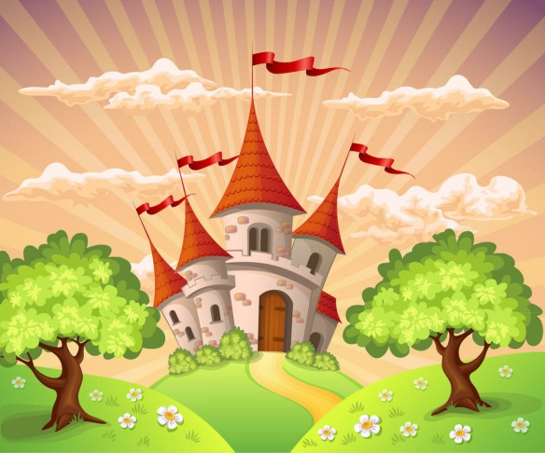

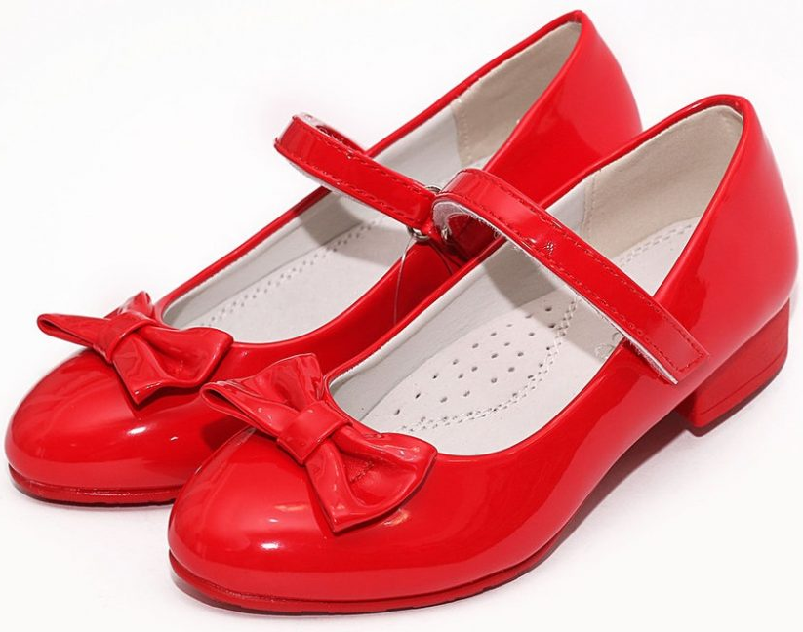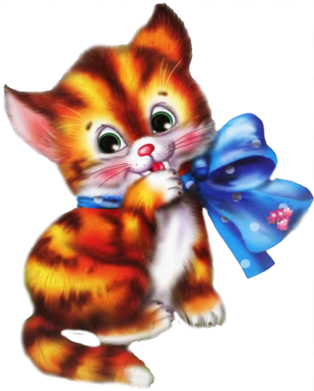

2. Игра «Нарисуем стихотворение»
Послушайте отрывки из стихотворений.
На дверях висел
Замок.
Взаперти сидел
Щенок.
Все ушли
И одного
В доме
Заперли его.

Мы оставили Трезора
Без присмотра,
Без надзора.
И поэтому щенок
Перепортил всё, что мог.
Разорвал на кукле платье,
Зайцу вырвал шерсти клок.
В коридор из-под кровати
Наши туфли уволок.
Под кровать загнал кота-
Кот остался без хвоста.

Отыскал на кухне угол -
Головой забрался в уголь,
Вылез чёрный – не узнать.
Влез в кувшин -
Чуть совсем не захлебнулся
И улёгся на кровать
Спать…

Мы щенка в воде и мыле
Два часа мочалкой мыли.
Ни за что теперь его
Не оставим одного!
Давайте нарисуем щенка. Какого щенка вы нарисовали? (Мой щенок залез в уголь, я нарисовала щенка, которого моют, а у меня щенок гонится за котом, а мой скучает за дверью)

3. Упражнение «Составь схему»
Ещё раз скажите, что нарисовано на этих картинках и составьте схемы к ним. (Замок, туфли, кукла, кот)
Схема к слову – замок

4. Пальчиковая гимнастика. «Я карандаш с бумагой взял»
Я карандаш с бумагой взял, (поглаживающие движения по ладони)
Нарисовал дорогу (ребром одной руки проводим по ладони другой)
На ней быка нарисовал, а рядом с ним корову. (прижать ладони друг к другу)
Направо дождь, налево сад. (повороты кистей рук)
В саду пятнадцать точек. (указательным пальцем в ладонь)

5. Упражнение «Составь и прочитай»
Составьте слово из двух слогов и прочитай имя.
Стё па Фо ма Ви тя Кос тя
Кто знает из каких стихотворений эти имена? («Дядя Стёпа», «Фома», «Мимоза», «Бедный Костя»)

6. Подвижная игра «Котята»
Вы послушайте ребята Идут по кругу, держась за руки.
Я хочу вам рассказать;
Родились у нас котята-
Их по счёту ровно пять останавливаются, лицом в круг
Мы решили, мы гадали:
Как же нам котят назвать.
Наконец мы их назвали:
Раз, два, три, четыре, пять. загибаем пальцы

7. Игра с мячом
Играем в хорошо знакомую игру «Скажи наоборот». Заканчивайте моё предложение словом наоборот.
Дядя Стёпа высокий а бедный Костя …низкий.
Друзья весёлые, а Трезор …грустный.
Дядя Степа смелый, а первоклассник из стихотворения «Прививка»….трусливый.
Щенок, которого покусали пчёлы маленький, а Трезор…большой.

8. Прослушивание «Песенка друзей».

Спасибо за внимание. Хорошего дня.
С уважением, Анна Владимировна.

